KEJUJURAN

1. 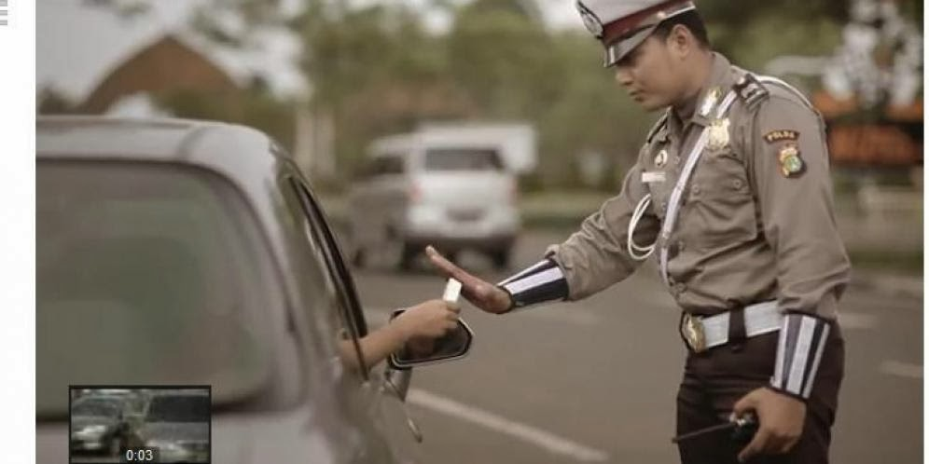

SEORANG POLISI YG JUJUR, POLISI TERSEBUT TIDAK MAU MENERIMA UANG YG DI KASI PENGENDARA AGAR TIDAK DI TILANG.

1. 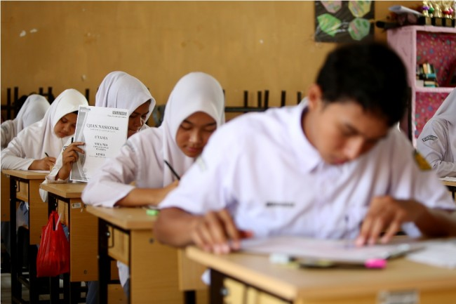

SISWA/I YANG JUJUR, MEREKA TIDAK MEYONTEK KETIKA ULANGAN.

3.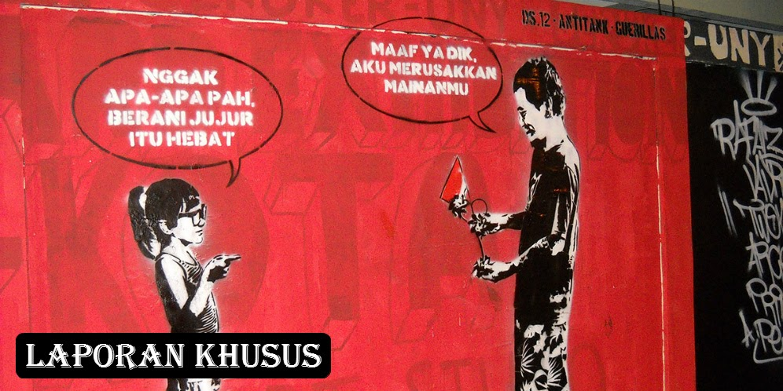

SEORANG ORANG TUA YANG JUJUR, PAPA DARI ANAK TERSEBUT JUJUR BAHWA DIA MERUSAKKAN MAINAN ANAKNYA.

4. 

SEORANG YANG JUJUR, DIA TIDAK INGIN MENERIMA UANG YANG BUKAN HAK DIA.

5. 

SISWI YANG JUJUR, DIA DI BERI SEMANGAT YANG LUAR BIASA DARI GURU NYA KARNA DIA TELAH MENGERJAKAN ULANGAN DENGAN JUJUR.

6. 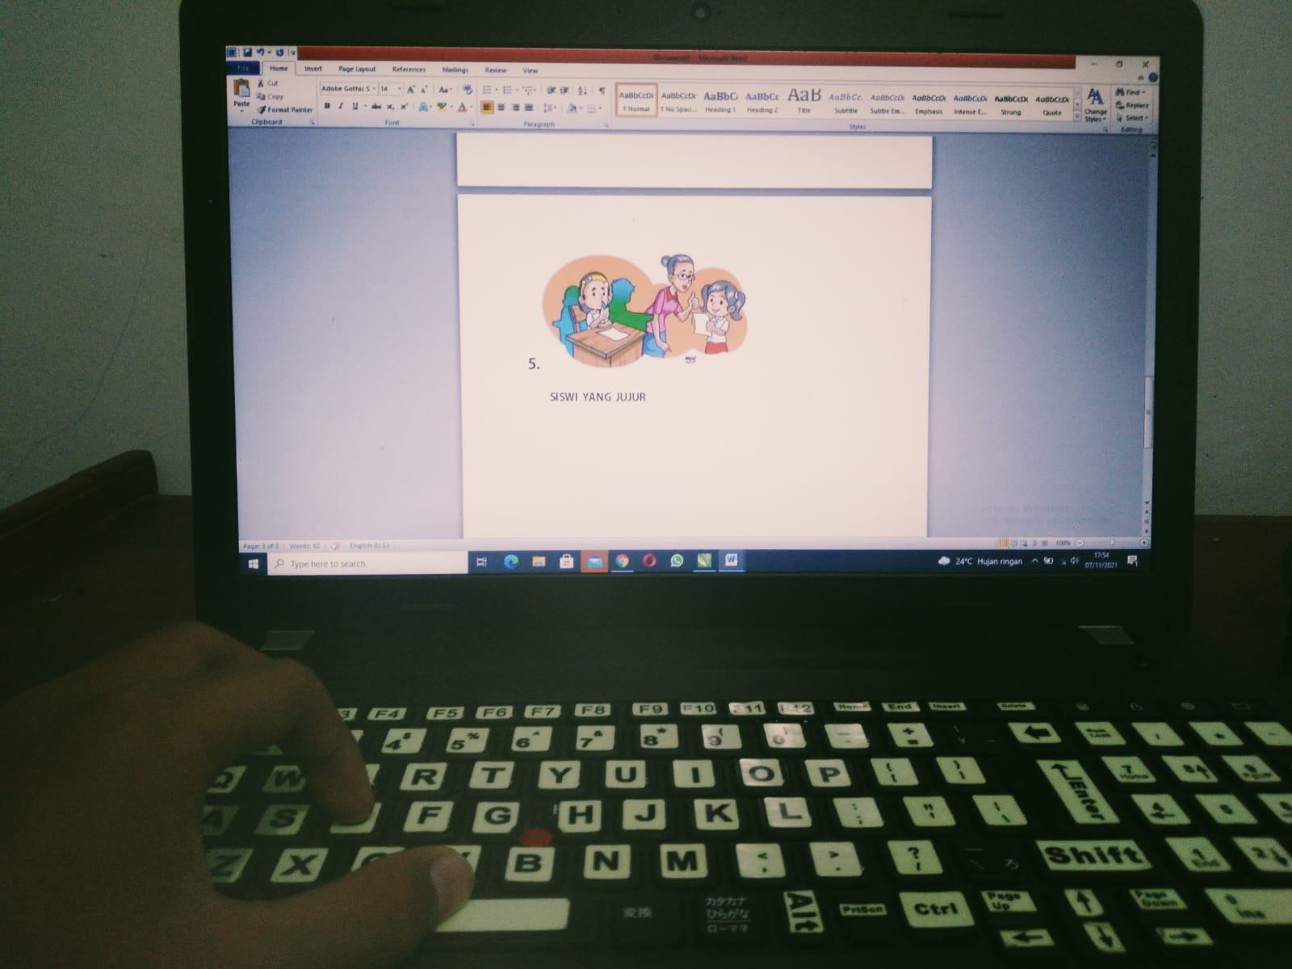

DIRI SAYA YANG JUJUR, SAYA MENGERJAKAN TUGAS SAYA INI SENDIRI,

MENEGAKKAN KEADILLAN

1. 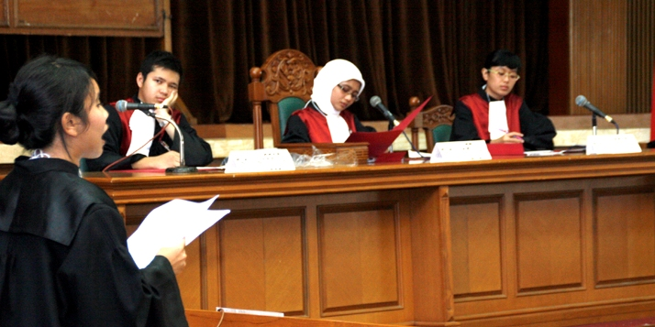

SEORANG HAKIM YANG SEDANG MENDIRIKAN KEADILAN.

2. 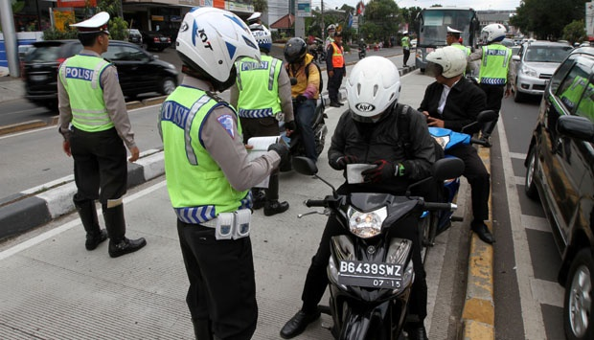

PARA POLISI YANG MENEGAKKAN KEADILAN.

3. 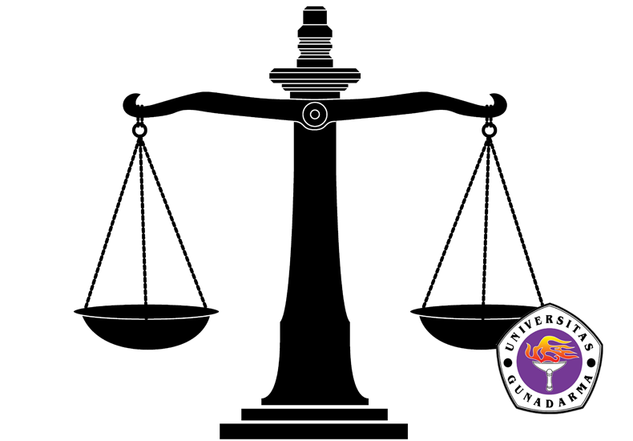

GAMBAR INI MENUNJUKKAN KEADILAN YAITU DENGAN CARA SEIMBANG SEPERTI GAMBAR DI ATAS INI.

4. 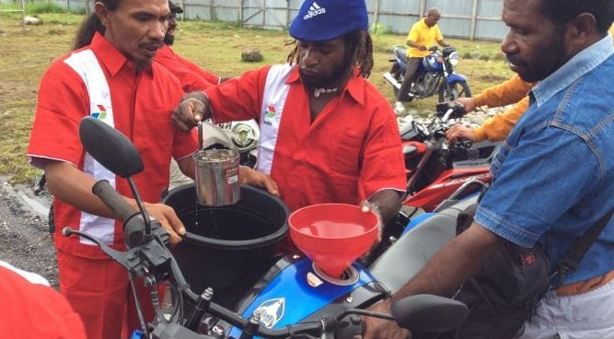

PETUGAS YANG ADIL, DIA MENGISI BENSIN DENGAN ADIL ,DIA MENGISI BENSIN SESUAI TAKARAN , SEIMBANG ISINYA DENGAN UANG YANG DIBERIKAN PENGENDARA.

5. 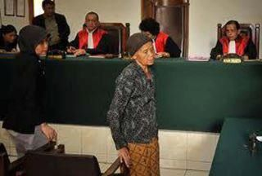

PARA HAKIM YANG JUJUR, MEREKA MELEPASKAN SEORANG NENEK YANG TIDAK BERSALAH.

SEKIAN TUGAS SAYA TERIMAKASIH

ASSALAMUALAIKUM

TUGAS PAI

NAMA: HASBY ‘ARSY TRITURA EBSYAR.

KELAS: 8.7 DIGITAL